**Curriculum Vitae**

**Mauro Javier Sassone**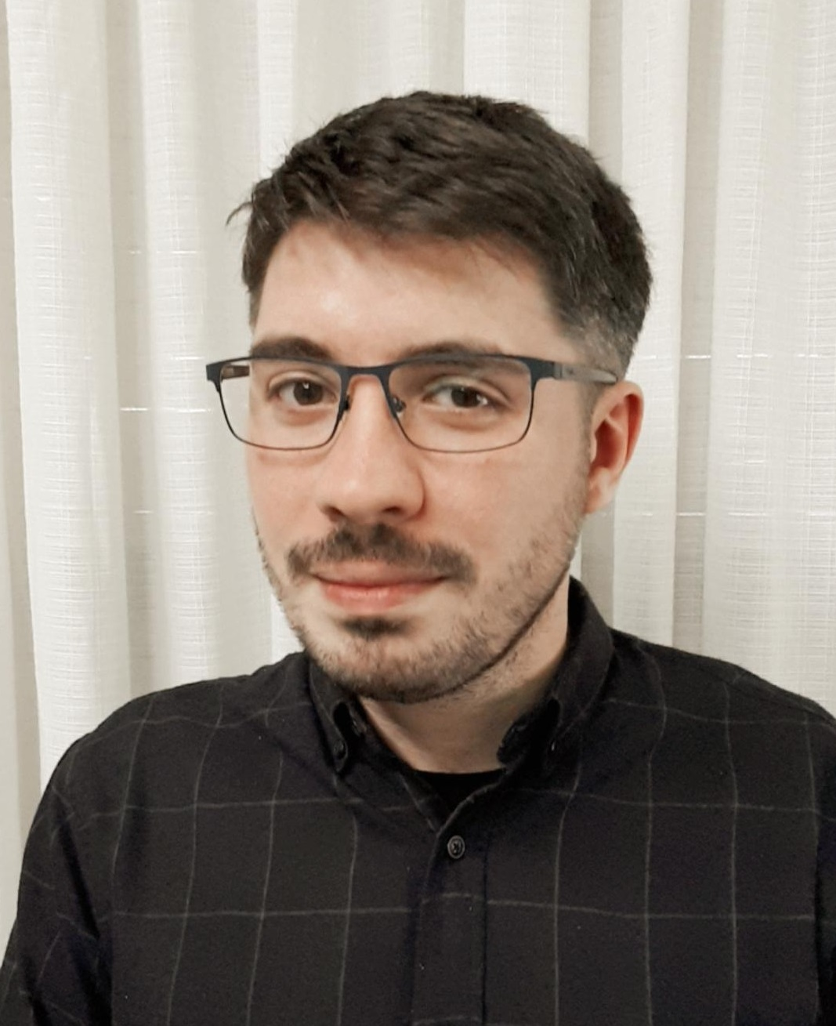

**Información personal**

**Fecha de nacimiento:** 13/07/1989

**D.N.I:** 34.612.835

**Dirección:** Felipe Vallese 2536

**Localidad:** Flores, Capital federal

**Código postal:** 1406

**Nacionalidad:** Argentina

**Lugar de nacimiento:** Ciudad Autónoma de Buenos Aires

**Estado civil:** Soltero

**Celular:** 1530081112

**Correo electrónico:** mauro.sassone89@gmail.com / mauro.sassone@hotmail.com.ar

**LinkedIn:** https://www.linkedin.com/in/mauro-javier-sassone-11673221b/

**Estudios cursados:**

**Estudios secundarios:** (completos) Titulo obtenido: Bachiller comercial. **Periodo:** 2006- 2008

**Estudio universitario:** Ingeniería Informática UNLAM (2019- en curso)

**Estudios complementarios:**

**Idioma Inglés:** Cultural inglesa de Bs As (1998 - 2006). Titulo obtenido: sexto año superior de idioma inglés aprobado por Cultural inglesa de Bs. As.

**Armado y reparación de PC:** con certificado entregado por la universidad de bs.as (UBA C.E.T.A.E)

**Especialización en Hardware con práctica en Redes:** certificado entregado por UBA (2009)

**IT ESSENTIALS:** con certificación por fundación Proydesa, Cisco y Cessi (2016)

**Professional Front End Developer:** Desarrollo Web en Html5 y Css3/Desarrollo Web con Javascript/ Desarrollo web en HTML 5, CSS3 y Javascript (nivel avanzado) / Desarrollo web en Bootstrap. Certificado entregado por U.T.N (2020)

# [**Master en JavaScript: Aprender JS, jQuery, Angular, NodeJS:**](https://www.udemy.com/course/master-en-javascript-aprender-js-jquery-angular-nodejs-y-mas/) Udemy (2021)

[**Master en PHP, SQL, POO, MVC, Laravel, Symfony, WordPress +:**](https://www.udemy.com/course/master-en-php-sql-poo-mvc-laravel-symfony-4-wordpress/) Udemy(cursando actualmente)

**Experiencia laboral**

**Técnico de soporte de TI: Logitec S.A.**

Soporte técnico de equipos Lapos para la empresa Prisma.

Periodo: Febrero 2021- Actualmente.

**Vendedor y servicio técnico: Techno-Ware**

Venta en mostrador y asesoramiento en hardware / computación. Servicio técnico en local y a domicilio. **Periodo:** Marzo 2017- Julio 2020

**Operador telefónico / Call center: Accord Salud**

Atención telefónica mediante el contact center al socio, resolución de quejas, facturación, turnos, indicaciones de estudios. **Periodo**: junio 2015- febrero 2017

**Recepción de llamados y Cadeteria: Laboratorio Mecánica Dental “Fénix**”

Envío y retiro de trabajos, cobro de los mismos. **Periodo:** junio 2011 - mayo 2015